Projecte BA1 - JDBC

CONTROL DE CANVIS

 | Realitzat per | Revisat per | Aprovat per
Nom i cognom (últim canvi) | Clàudia Reina
Càrrec (últim canvi) | Professora
Data (últim canvi) | 2026-09-09

Llistat de les modificacions
Revisió núm | Data | Descripció de la modificació
0.0 | 2026-09-09 | Creació del document
0.1
0.2
0.3
0.4

- Tan bon punt el document s'imprimeixi o es descarregui perd la seva vigència.

PRÀCTICA JDBC - SABADELL SMART CITY

OBJECTIUS
- Implementar operacions CRUD amb JDBC
- Realitzar consultes amb JOINs i GROUP BY
- Crear i modificar l'estructura de la base de dades
- Utilitzar PreparedStatements per seguretat
- Aplicar Batch Processing per operacions massives

CONTEXT
L’Ajuntament de Sabadell ha desplegat una xarxa de sensors IoT per la ciutat (temperatura, soroll, trànsit, qualitat de l’aire, aparcament...) i t’ha contractat per fer el sistema de gestió d’aquesta xarxa. La base de dades ha de permetre saber quins sensors hi ha a cada barri, on estan situats, si funcionen, i quines lectures han enregistrat.
Cada sensor està situat sobre una quadrícula local de la ciutat (pos_x, pos_y en metres) i a una certa altura del terra. Un sensor pot estar actiu o inactiu (per manteniment, avaria o vandalisme), i cada lectura porta una marca de qualitat (OK, DUBTOSA, ERROR) que serveix per descartar mesures poc fiables.

ESTRUCTURA DE LA BASE DE DADES

Script SQL proporcionat
Executa primer l’script ciutat_sensors.sql (arxiu separat) per crear la base de dades ciutat_sensors. Crea 4 taules amb dades d’exemple (10-20 registres per taula). Totes les claus primàries són AUTO_INCREMENT.

Taules principals:
- zones: barris de la ciutat (Centre, Eixample, Gràcia, Ca n’Oriac, ...). Camps: id, nom, descripcio, poblacio
- tipus_sensors: categories de sensor (Temperatura, Soroll, Trànsit, CO2, ...). Camps: id, nom, unitat_mesura, descripcio
- sensors: dispositius instal·lats. Camps: id, nom, zona_id, tipus_sensor_id, pos_x, pos_y, altura, orientacio (graus), actiu, data_instalacio
- lectures: mesures enregistrades. Camps: id, sensor_id, valor, data_lectura, qualitat (ENUM OK / DUBTOSA / ERROR)
Relacions: un sensor pertany a una zona i a un tipus; una lectura pertany a un sensor (amb esborrament en cascada).
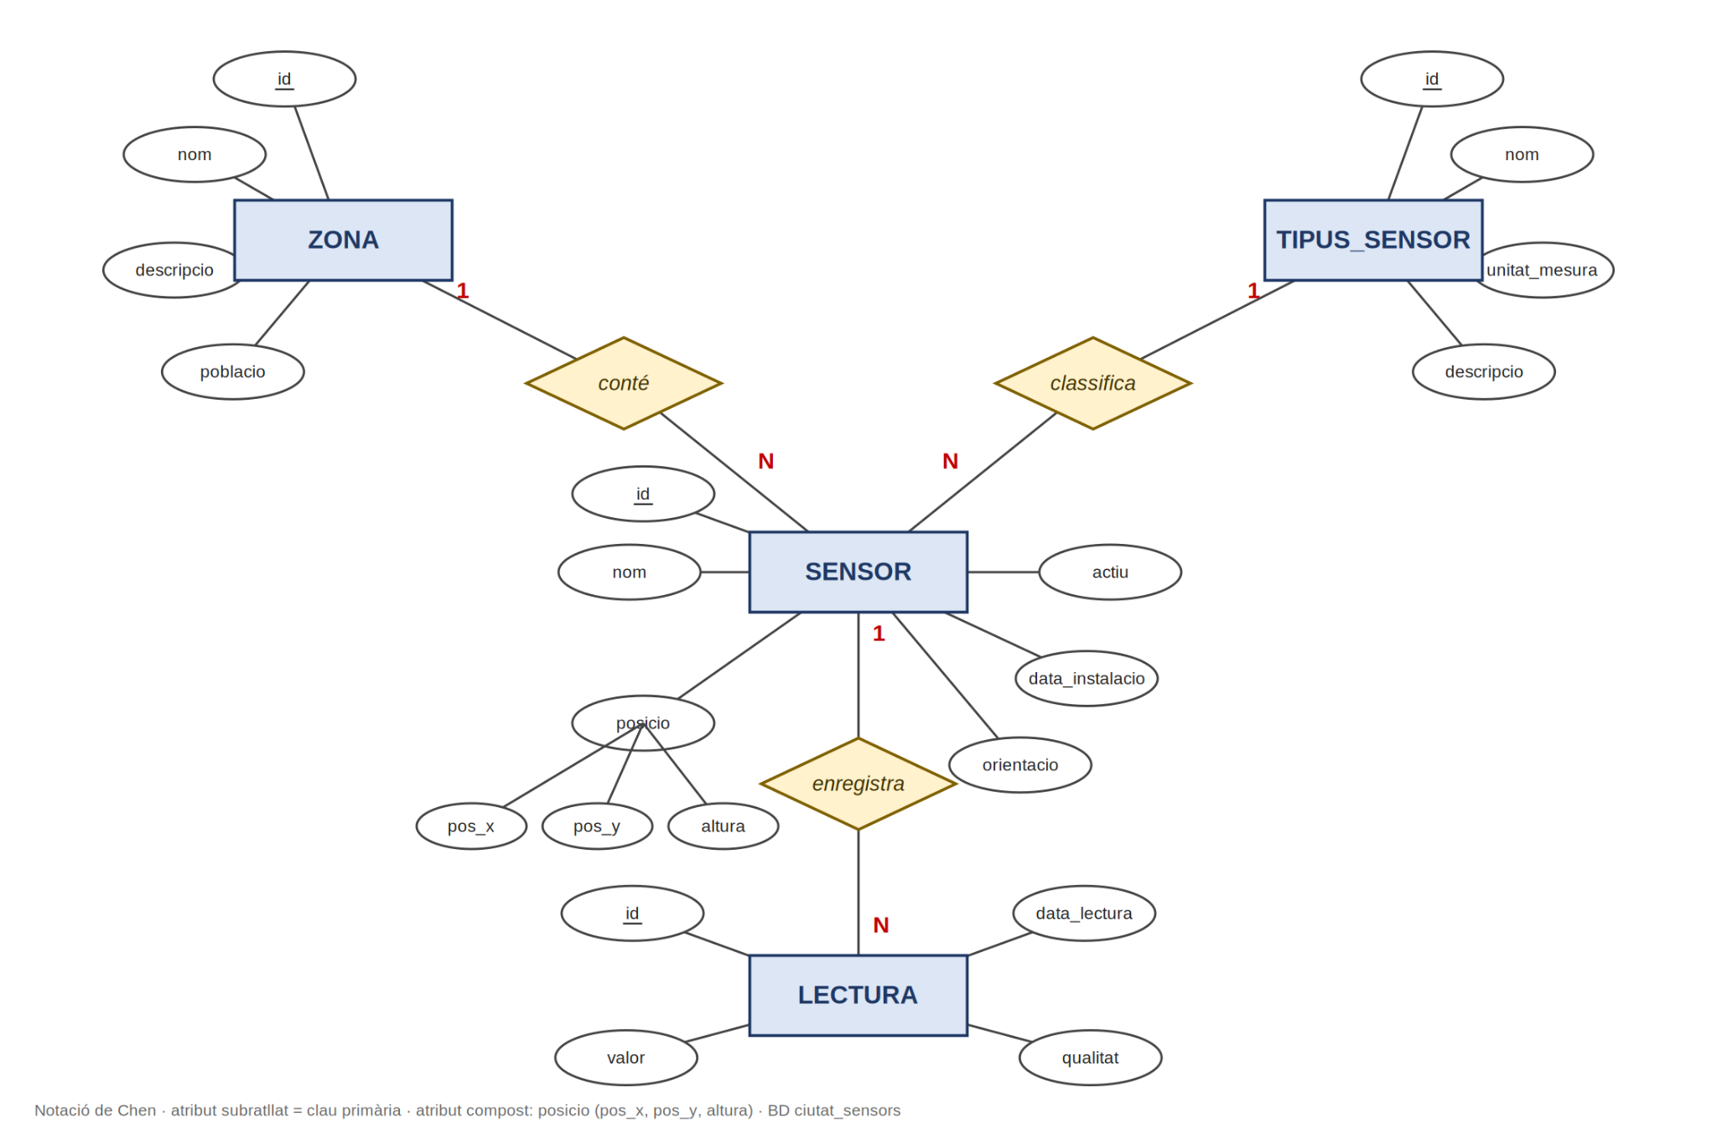

TASQUES A IMPLEMENTAR
Tots els mètodes que modifiquen dades han de retornar o mostrar el nombre de files afectades.
Tots els mètodes que consulten han de retornar només les columnes demanades (res de SELECT *).

1. CONFIGURACIÓ INICIAL
- Crea la classe JDBCSmartCity.java. Gestiona la connexió a la base de dades en un únic punt (mètode o atribut), amb el try-catch corresponent i tancament correcte dels recursos (Connection, Statement, ResultSet).
- Fes un main que vagi cridant els mètodes de les tasques següents per demostrar que funcionen.

2. OPERACIONS CRUD

CREATE
- Mètode registraLectura(String nomSensor, double valor): registra una lectura nova per a un sensor identificat pel seu nom (no per id). Data actual i qualitat OK.
- Si el sensor no existeix o està inactiu, no s’insereix res: mostra un missatge explicant el motiu i retorna -1. Si tot va bé, retorna el nombre de files inserides.

READ
- Mètode fitxaSensor(int idSensor): mostra nom del sensor, nom del tipus, nom de la zona, estat, nombre total de lectures i l’última lectura (valor amb unitat i data).
- Pots resoldre-ho amb una o dues consultes; justifica-ho en un comentari.

UPDATE
- Mètode marcaDubtoses(int idSensor, double min, double max): marca com a DUBTOSA totes les lectures d’aquell sensor que tinguin un valor fora del rang [min, max]. Si la lectura ja està marcada com a DUBTOSA o ERROR no canvia la qualitat de la lectura. Mostra quantes ha marcat.
- Mètode desactivaSensorsSilenciosos(LocalDate data): desactiva els sensors actius que no tenen cap lectura des d’aquella data (inclosos els que no en tenen cap). Mostra quants n’ha desactivat. (Prova-ho amb la data 2026-01-01 per obtenir resultats).

DELETE
- Mètode netejaLecturesError(LocalDate data): elimina les lectures amb qualitat ERROR anteriors a aquella data. (Prova-ho amb la data 2026-01-01 per obtenir resultats).
- Mètode eliminaZonesBuides(): elimina les zones que no tenen cap sensor.
- En els dos casos, mostra el nombre de files esborrades.

3. CONSULTES AMB JOINS
- Mètode sensorsSenseLectures(): llista els sensors que no tenen cap lectura. Mostra nom del sensor, nom del tipus i nom de la zona, ordenat per zona i nom.
- Mètode lecturesDeZona(String nomZona, String qualitat): llista les lectures d’aquella zona amb aquella qualitat. Mostra nom del sensor, tipus, valor amb la seva unitat de mesura i data, ordenat per data descendent.
- Recicla codi: la connexió i el recorregut del ResultSet no s’haurien de repetir a cada mètode.

4. AGREGACIONS AMB GROUP BY
- Mètode resumZones(): per a cada zona, nombre de sensors i nombre de sensors actius. Han de sortir també les zones sense cap sensor (amb 0), així que pensa en quin ordre crides aquest mètode i eliminaZonesBuides() al main. Ordena per nombre de sensors descendent.
- Mètode estadistiquesPerTipus(): per a cada tipus de sensor, valor mínim, màxim i mitjà de les seves lectures amb qualitat OK. Només els tipus amb 2 o més lectures OK (HAVING). Ordena per mitjana descendent.

5. CREACIÓ DE NOVA TAULA

Taula manteniments
Crea des de Java una nova taula per registrar les intervencions de manteniment sobre els sensors, amb:
- id (AUTO_INCREMENT)
- sensor_id (INT, clau forana a sensors)
- data_intervencio (DATE)
- tecnic (VARCHAR(100))
- tipus (ENUM: ‘PREVENTIU’, ‘CORRECTIU’)
- cost (DECIMAL(8,2))
- descripcio (VARCHAR(255))
Insereix 3 manteniments d’exemple sobre sensors existents.
Tingueu en compte que en una segona execució petarà. Comenteu aquesta part quan feu proves o esborreu la taula abans d’una segona execució.

6. ALTER TABLE
- Afegeix a sensors la columna ultim_manteniment (DATE, nullable, sense valor per defecte).
- Afegeix una restricció UNIQUE sobre sensors.nom: no hi pot haver dos sensors amb el mateix nom.
- Demostra-ho: intenta inserir un sensor amb un nom que ja existeixi, captura la SQLIntegrityConstraintViolationException.
- Tingueu en compte que en una segona execució petarà. Comenteu aquesta part quan feu proves o esborreu la columna abans d’una segona execució.

7. PREPARED STATEMENTS

Cerca amb filtres opcionals
- Mètode cercaSensors(String text, Integer idTipus, Boolean nomesActius): cerca sensors el nom dels quals contingui el text (LIKE), del tipus indicat, i només actius si s’indica. Si és false o null ha de mostrar tots.
- Qualsevol paràmetre pot ser null i llavors aquell filtre no s’aplica. Construeix el WHERE dinàmicament però els valors sempre van com a paràmetres del PreparedStatement, mai concatenats.
- Prova-ho almenys amb tres combinacions diferents de filtres.

Consulta per rang de dates
- Mètode lecturesEntreDates(int idSensor, LocalDateTime inici, LocalDateTime fi): lectures d’aquell sensor entre les dues dates (BETWEEN amb setTimestamp), ordenades per data.
- Mostra també, al final, quantes lectures hi ha de cada qualitat en aquell rang.

8. BATCH PROCESSING
IMPORTANT: abans d’implementar aquesta secció, repasseu els apunts de Batch (addBatch / executeBatch) o demaneu que s’expliqui a classe.
Simulador de lectures
Mètode simulaLectures(int idZona, int n): genera n lectures aleatòries per a cada sensor actiu d’aquella zona i les insereix per batch.
El valor de cada lectura s’ha de generar dins del rang plausible del seu tipus de sensor:
Tipus de sensor | Rang de valors | Unitat
Temperatura | 5 – 35 | °C
Humitat | 20 – 95 | %
Soroll | 35 – 90 | dB
CO2 | 400 – 1500 | ppm
PM2.5 | 2 – 60 | µg/m³
Trànsit | 0 – 80 | veh/min
Lluminositat | 0 – 20000 | lux
Aparcament | 0 – 50 | places
Pluviòmetre | 0 – 15 | mm
Vent | 0 – 70 | km/h

- La data serà l’actual.
- La qualitat de cada lectura s’assignarà amb la següent probabilitat: 90% OK, 8% DUBTOSA, 2% ERROR.
- Obtén els sensors actius de la zona amb el seu tipus amb una única consulta prèvia; la generació es fa en memòria, no amb una consulta per lectura.
- Executa el batch en blocs de 50 files. Al final mostra quantes lectures s’han generat i inserit.
- Prova-ho al main amb la zona Centre i n = 30.

